**Памятка для родителей будущего первоклассника**

**Общие рекомендации родителям будущих первоклассников.**

Принято считать, что дошкольника не учат, а развивают. Учебный процесс – основной вид деятельности только школьника. А ребенок 6-7 лет новые сведения о мире и людях получает через игровую деятельность.  Единого для развития всех детей рецепта нет, да и быть не может: с одним нужно больше говорить, другого больше слушать, с третьим бегать и прыгать, а четвертого учить "по минуточкам" сидеть и внимательно работать. Одно ясно, готовить ребенка к школе нужно; и все, чему вы научите ребенка сейчас, а главное, чему он научится сам,  поможет ему быть успешным в школе.

Для вас, заботливые родители, эта памятка, чтобы вы смогли воспользоваться некоторыми рекомендациями по подготовке ребенка к школе. От того, как пройдет первый учебный год, зависит многое в последующем обучении вашего ребенка.

**На этапе подготовки:**



* избегайте чрезмерных требований к ребенку;
* предоставляйте право на ошибку;
* не думайте за ребёнка;
* не перегружайте ребёнка;
* устраивайте ребенку маленькие праздники.

**Как родители могут помочь ребенку избежать некоторых трудностей:**

**1.** Организуйте распорядок дня:

* 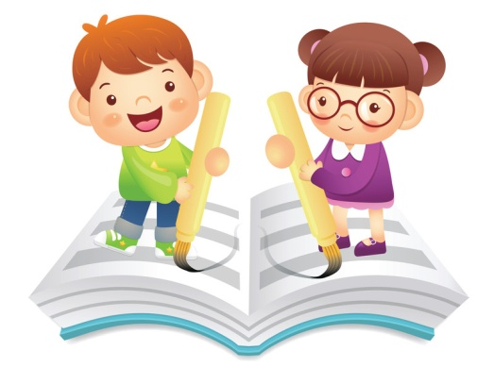
* стабильный режим дня;
* сбалансированное питание;
* полноценный сон;
* прогулки на воздухе.

**2.** **Формируйте у ребенка умения общаться:**

        обратите внимание на то умеет ли ваш ребенок вступать в контакт с новым взрослым, с другими детьми, умеет ли он взаимодействовать, сотрудничать.

3. **Уделите особое внимание развитию произвольности:**

учите ребенка управлять своими желаниями, эмоциями, поступками. Он должен уметь подчиняться правилам поведения, выполнять действия по образцу.

4. Ежедневно занимайтесь интеллектуальным развитием ребенка:

во время прогулок наблюдайте изменения в природе. Обращайте внимания на различные явления природы (дождь, снег, радуга, листопад, туман, ветер, тучи, буря, рассвет, закат);

развивайте связную речь детей. Учите пересказывать сказки, содержания мультфильмов, детских кинофильмов;

составляйте рассказы по картинкам; следите за правильным произношением и дикцией детей. Проговаривайте скороговорки;

5.  **Тренируйте руку ребенка:**

копируйте фигуры. Это задание способствует развитию координации, умению правильно воспринимать фигуры, расположенные на плоскости листа, различать прямые, кривые, наклонные соблюдать соотношение штрихов и положения фигур между собой.

**Счастливого пути по дорогам знаний!**